搭建Windows Visual Studio TensorRT推理工程

1. 准备工作（安装）

1.1安装Visual Studio 2022
1. 访问Visual Studio 官网
2. 下载 Visual Studio 2022 Community

3. 运行安装程序，选择以下工作负载：
使用 C++ 的桌面开发

1.2 安装CUDA Toolkit 13.0
1. 安装/更新 NVIDIA 显卡驱动, 前往 NVIDIA 官网安装最新 Studio Driver（开发更稳定），或使用 GeForce Experience 更新

安装完成后，打开命令行验证：
Win + R → cmd，执行：
nvidia-smi
正常会显示驱动版本和 GPU 信息
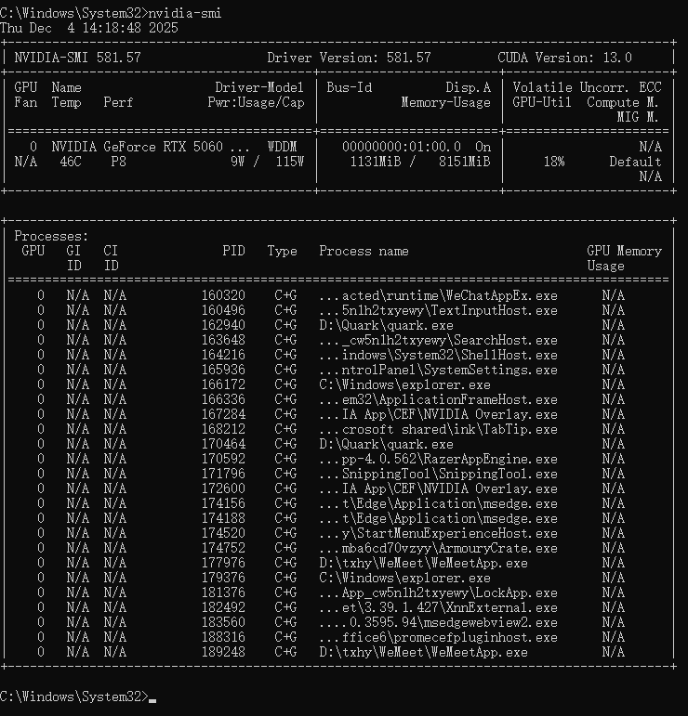

- 前往 NVIDIA CUDA Toolkit下载页，选择：
Operating System: Windows
Architecture: x86_64
Version: 对应你的 Windows 10/11
Installer Type: exe (local) 更稳
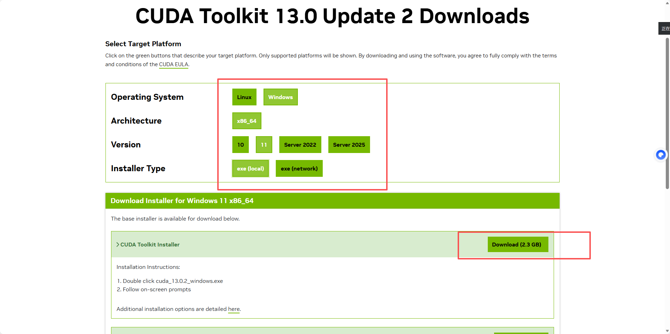
1.3 安装Python
1. 访问 Python 官网下载页面，选择一个与 TensorRT Python wheel 匹配的版本。
对于 TensorRT 8.x，通常有 3.8 / 3.9 / 3.10 的 wheel。
建议用 Python 3.10。
2. 勾选 “Add Python 3.10 to PATH”，点击 Install。
3. 安装后打开命令行（Win + R → 输入 cmd）：
python --version
pip --version
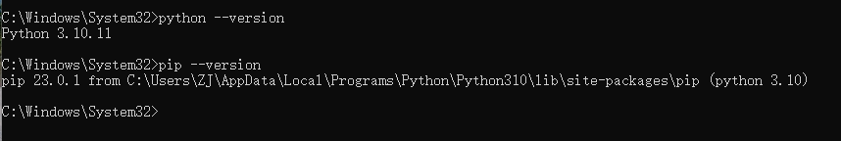
1.4 安装cuDNN
1. 前往 NVIDIA cuDNN 下载页, 同学们要注册NVIDIA 开发者账号：
下载与 CUDA 13.0 对应的 cuDNN x.x for Windows 压缩包。
2. 解压下载得到的压缩包，里面一般有三个目录：bin、include、lib
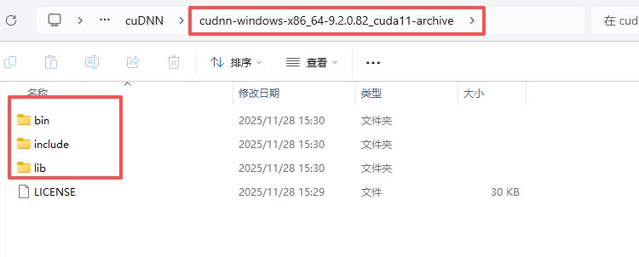
3. 将它们拷贝到 CUDA 安装目录对应位置（需要管理员权限）：
假定 CUDA 安装在：
C:\Program Files\NVIDIA GPU Computing Toolkit\CUDA\v13.0\
那么：
把 cuDNN 的 bin 里的文件复制到：C:\Program Files\NVIDIA GPU Computing Toolkit\CUDA\v13.0\bin
把 cuDNN 的 include 里的文件复制到：C:\Program Files\NVIDIA GPU Computing Toolkit\CUDA\v13.0\include
把 cuDNN 的 lib 里的文件复制到：C:\Program Files\NVIDIA GPU Computing Toolkit\CUDA\v13.0\lib\x64
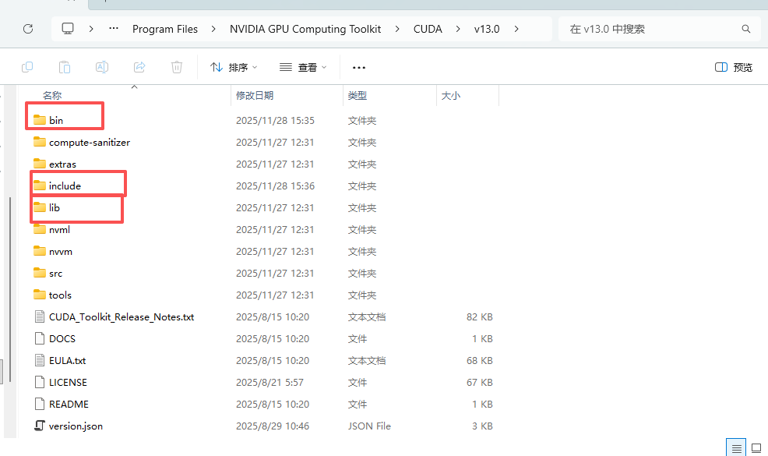
4.检查C:\Program Files\NVIDIA GPU Computing Toolkit\CUDA\v13.0\bin 目录下是否有 cudnn64_x.dll文件。
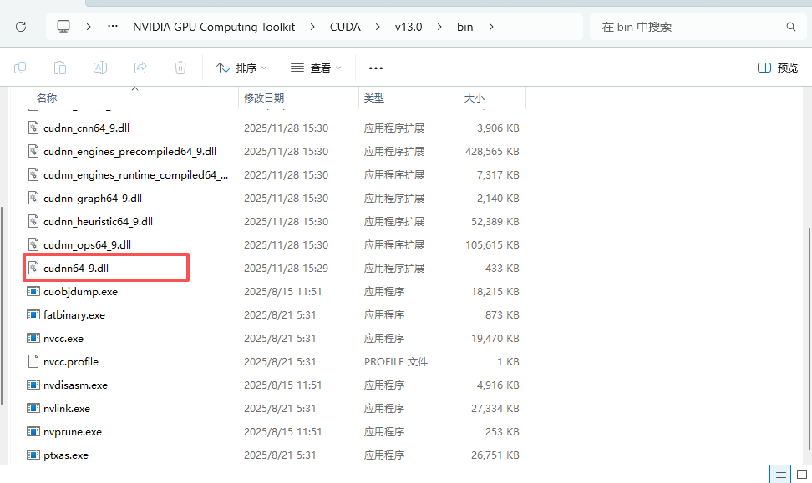
1.5 安装TensorRT
1. 打开 TensorRT 下载页面（搜索 “TensorRT download”）。
2. 在下载列表中选择：
操作系统：Windows
平台：x86_64
CUDA 版本：选择与你安装的 CUDA 一致
- 下载类似命名的 zip 文件，例如：
TensorRT-10.14.x.x.Windows10.x86_64.cuda-13.x.cudnn8.zip
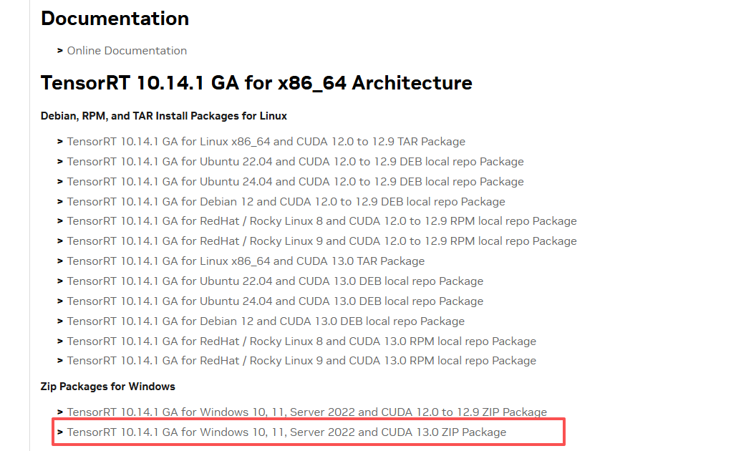
- 解压到一个固定的路径：
解压后你会看到目录结构大致为：
bin/
include/
lib/
samples/
python/
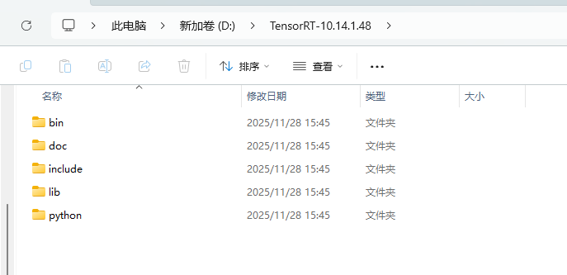
- 配置环境变量
- 右键开始菜单 → “系统” → 右侧点击“高级系统设置” → “环境变量”。
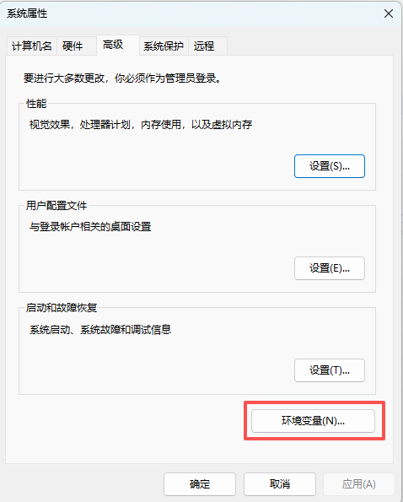
- 在“系统变量”中添加或修改：
新建 TENSORRT_DIR：
值：C:\TensorRT-10.14.1.48 （根据你实际解压路径来调整）
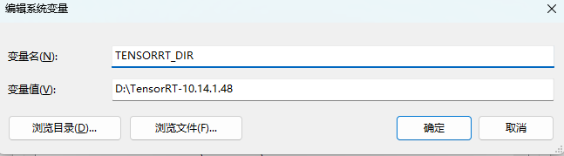
编辑 Path（系统变量）：
添加：%TENSORRT_DIR%\lib
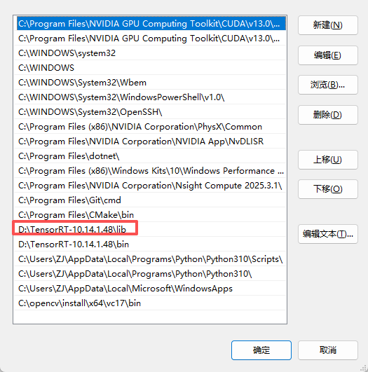
CUDA 已经添加了类似：C:\Program Files\NVIDIA GPU Computing Toolkit\CUDA\v13.0\bin，如果没有，可手动加上。
确认并关闭对话框。
- 安装TensorRT Python包
- 在刚才解压的 C:\TensorRT-10.14.1.48\ 目录中，找到 python 子目录，下一级通常有不同 Python 版本号的目录，例如：python\ 或 python\py3.10 等。
- 进入包含 .whl 文件的目录，里面会有类似： tensorrt-10.14.1.48-cp310-none-win_amd64.whl# 名称和版本 以实际为准
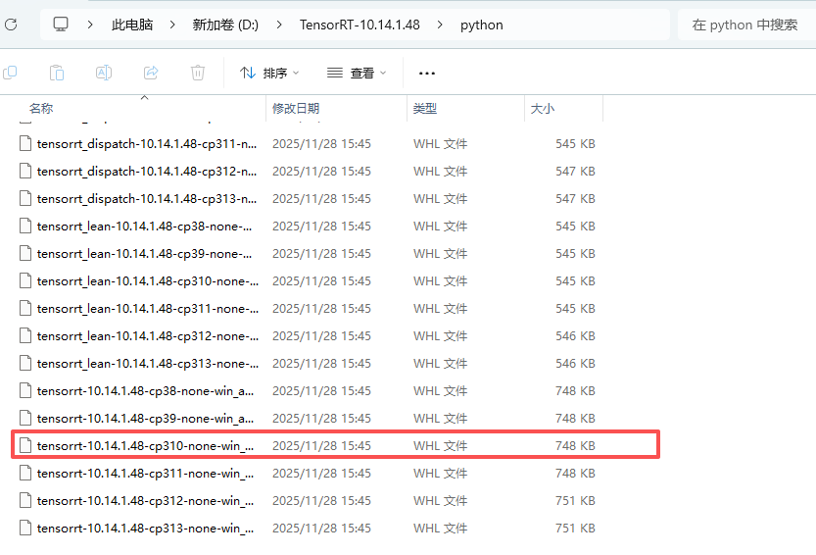
- 在该目录中打开命令行（资源管理器地址栏输入 cmd 回车）， pip install tensorrt-10.14.1.48-cp310-none-win_amd64.whl
# 上面文件名请以你看到的为准
- 安装完成后，在任意目录打开 Python：
python -c "import tensorrt as trt; print(trt.__version__)"
能打印出版本号（例如 8.6.1），说明 Python 包已安装成功。
1.6 安装Cmake
1. 访问 [CMake 官网](https://cmake.org/download/)
2. 下载 cmake-3.28.x-windows-x86_64.msi（同学们选择最新稳定版就可以了）
3. 运行安装程序：
安装选项中选择： Add CMake to the system PATH for all users
1.7 安装Git
1. 访问 [Git 官网](https://git-scm.com/download/win)
2. 下载并安装 64-bit Git for Windows
3. 安装时保持默认选项即可
1.8 安装opencv
1. 创建工作目录
打开命令提示符（**以管理员身份运行，需要这样做**），执行：
mkdir C:\opencv
cd C:\opencv
2. 下载Opencv源码
克隆 OpenCV 主仓库
git clone https://github.com/opencv/opencv.git
克隆 OpenCV 扩展模块
git clone https://github.com/opencv/opencv_contrib.git
3. 创建构建目录
cd C:\opencv
mkdir build
4. 打开开发者命令提示符，进入构建目录并配置
按 `Win + S` 搜索并打开：x64 Native Tools Command Prompt for VS 2022
cd C:\opencv\build
配置：
cmake -G "Visual Studio 17 2022" -A x64 ^
-DCMAKE_INSTALL_PREFIX=C:/opencv/install ^
-DCMAKE_BUILD_TYPE=Release ^
-DBUILD_EXAMPLES=ON ^
-DBUILD_opencv_world=ON ^
-DBUILD_TESTS=ON ^
-DBUILD_PERF_TESTS=ON ^
-DBUILD_DOCS=ON ^
-DWITH_OPENGL=ON ^
-DWITH_FFMPEG=ON ^
-DWITH_CUDA=ON ^
-DOPENCV_DNN_CUDA=ON ^
-DCUDA_ARCH_BIN="8.6" ^
-DOPENCV_EXTRA_MODULES_PATH=C:/opencv/opencv_contrib/modules ^
../opencv

CUDA_ARCH_BIN` 根据显卡型号设置：**RTX 30系列用 "8.6"，RTX 40系列用 "8.9"

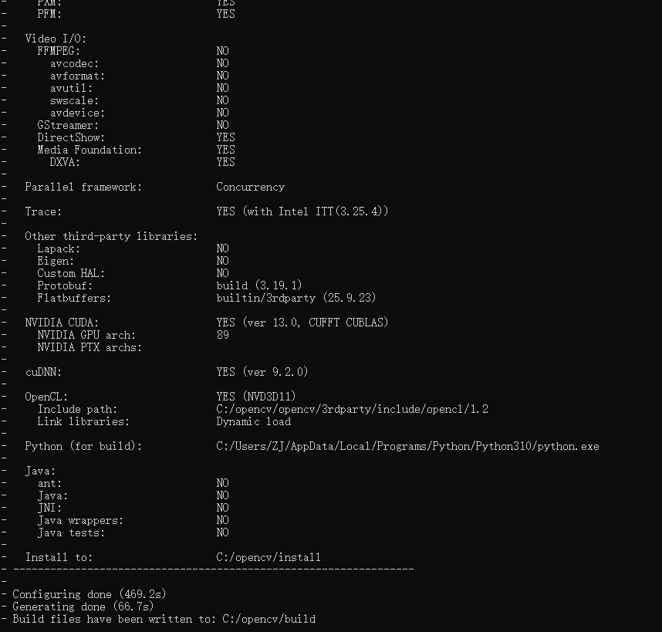
5. 编译与安装
cd C:\opencv\build
编译 Release 版本
cmake --build . --config Release
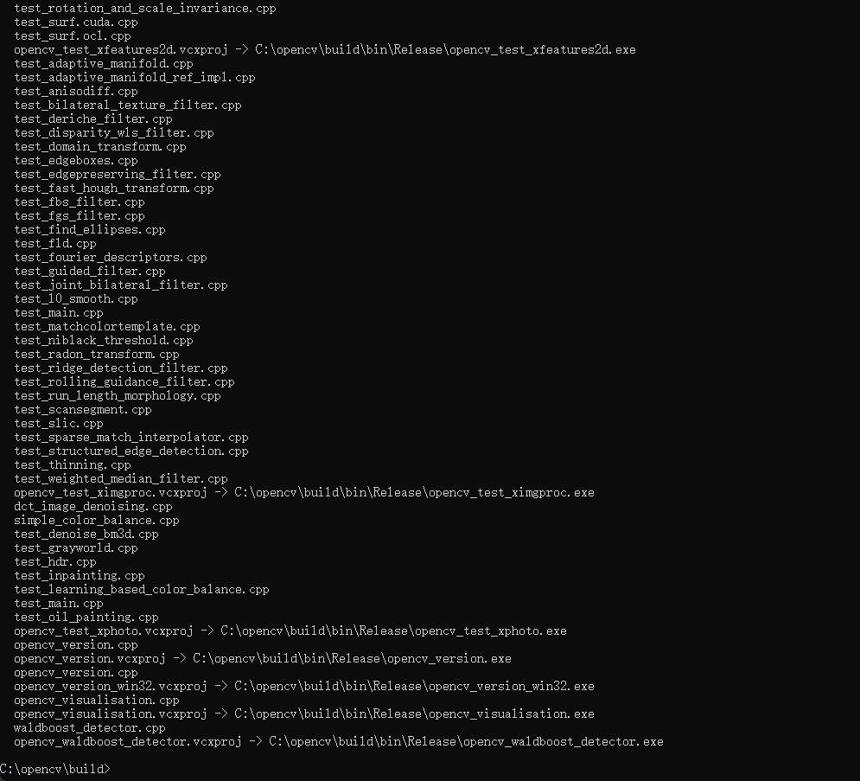
安装 Release 版本
cmake --build . --config Release --target INSTALL
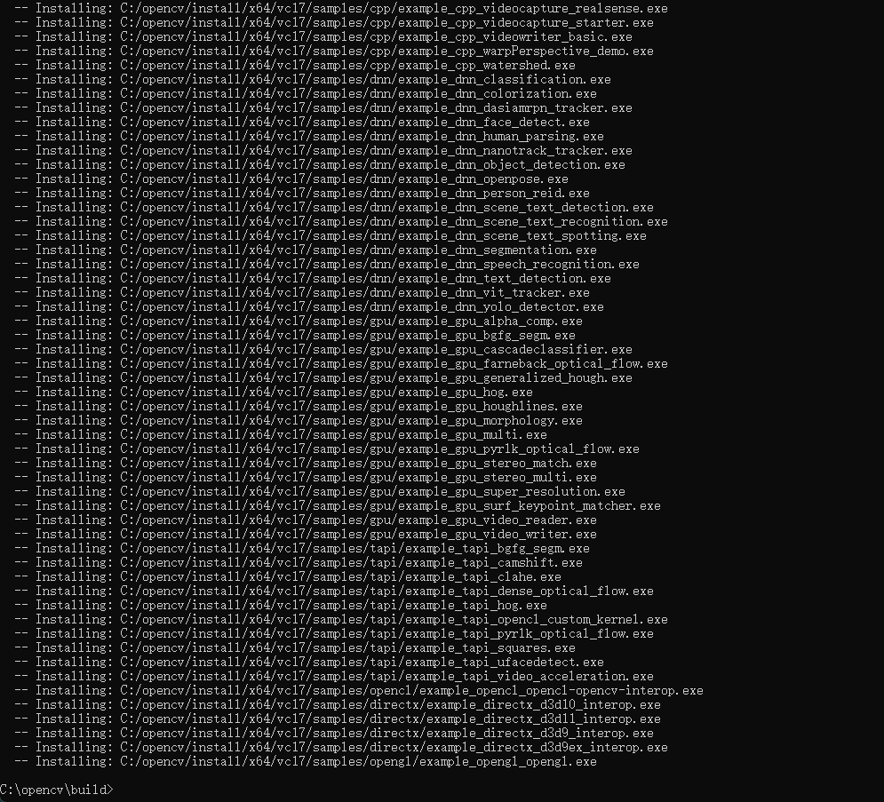
检查安装目录
dir C:\opencv\install\x64\vc17\bin\*.dll
dir C:\opencv\install\x64\vc17\lib\*.lib
dir C:\opencv\install\include\opencv2
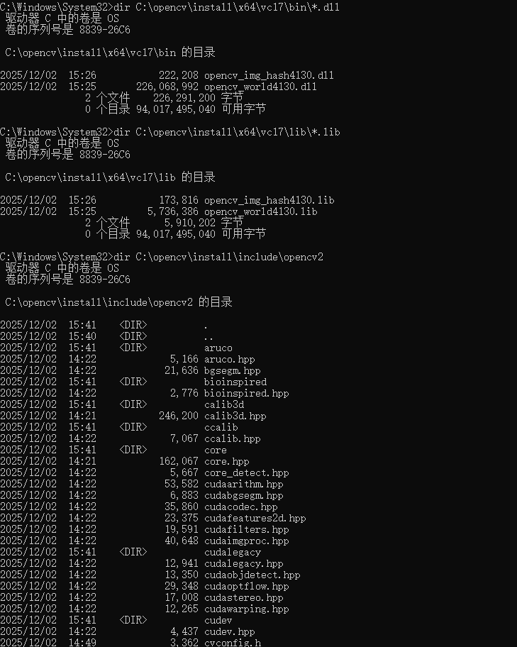
6. 配置环境变量
打开管理员命令提示符
设置 OPENCV_DIR 环境变量
setx OPENCV_DIR "C:\opencv\install" /M
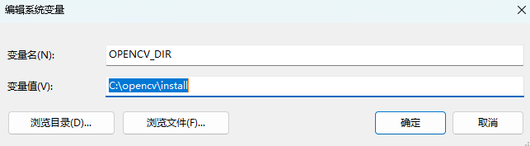
添加 DLL 路径到 PATH
setx PATH "%PATH%;C:\opencv\install\x64\vc17\bin" /M
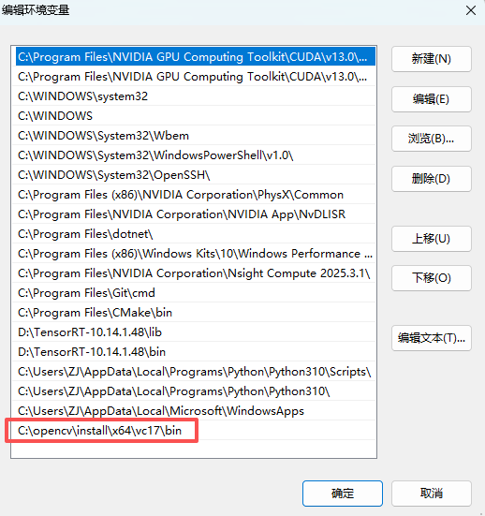
- 验证
验证 OPENCV_DIR
echo %OPENCV_DIR%
应输出: C:\opencv\install
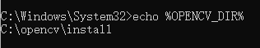
验证 DLL 可访问
where opencv_world4130.dll
应输出: C:\opencv\install\x64\vc17\bin\opencv_world4130.dll
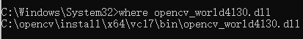

2. 创建Visual Studio 控制台工程

1. 打开 Visual Studio
2. “创建新项目” → 选择
C++ → “控制台应用程序” / “Console App”
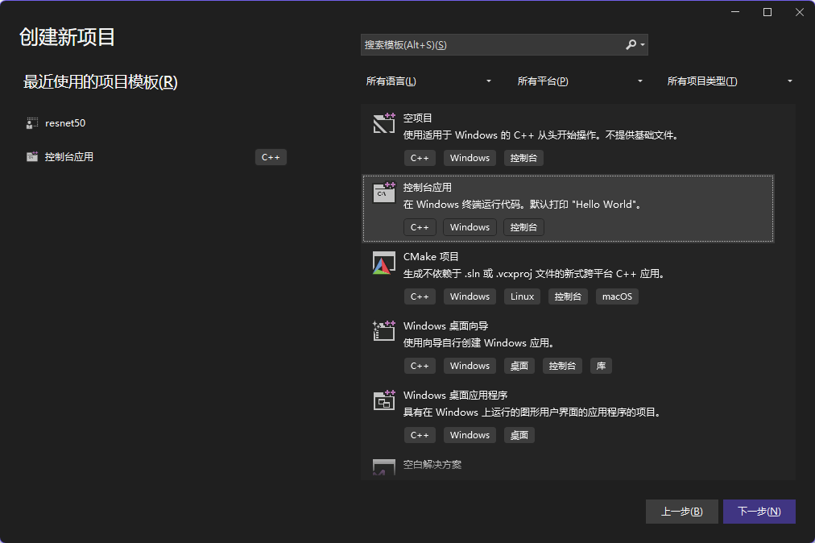
3. 项目名称：例如 `MnistTensorRT`
4. 位置随便（不要有中文和空格最好）
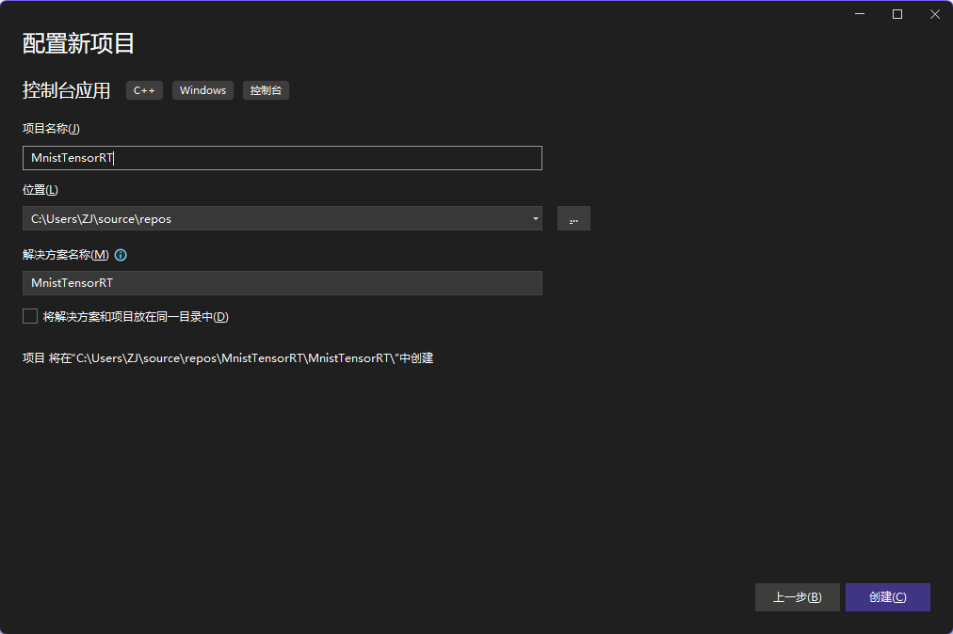
5. 勾选 “使用 CMake” 的不要选，正常 MSBuild 工程即可
6. 完成后，VS 会生成一个 `.cpp` 模板文件（`xxx.cpp`）
将我之前给你的 TensorRT 推理代码整体替换到这个 `.cpp` 里即可（或新建一个 `.cpp` 文件，把样例代码复制进去）。
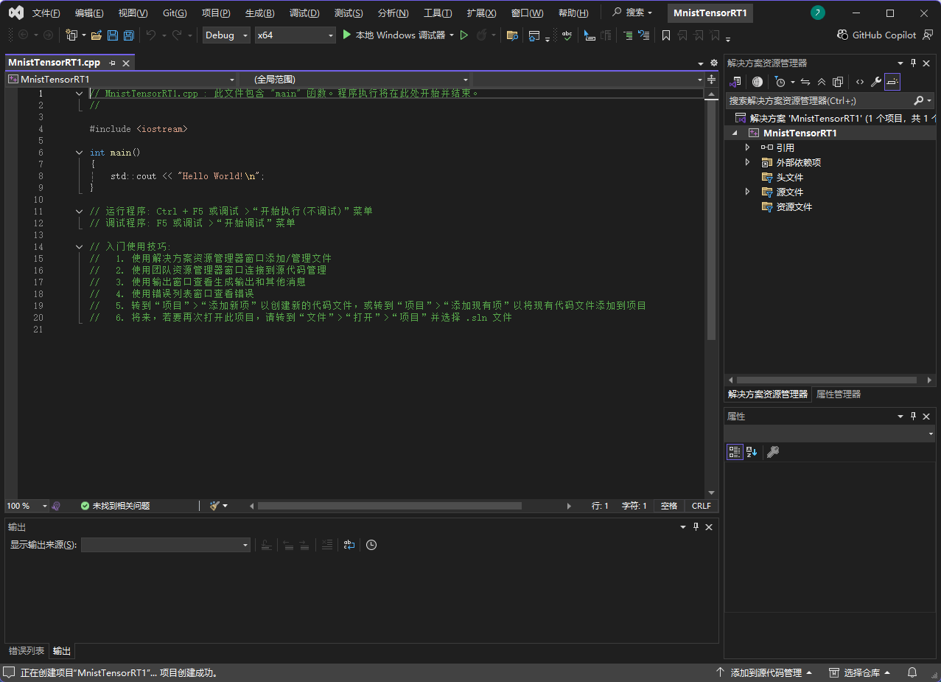
3. 选择平台和配置

1. VS 顶部工具栏：
* “解决方案配置” 选 Release
* “解决方案平台” 选 x64
> 不要用 Win32，也不要用 Debug（TensorRT 官方预编译库通常只提供 Release）

4. 配置项目属性（包含目录 / 库目录 / 依赖库）

右键项目 → “属性”（Properties），确保左上角：
* “配置(Configuration)”：可以选 Release 或 所有配置(All Configurations)
* “平台(Platform)”：选 x64 或 “所有平台”
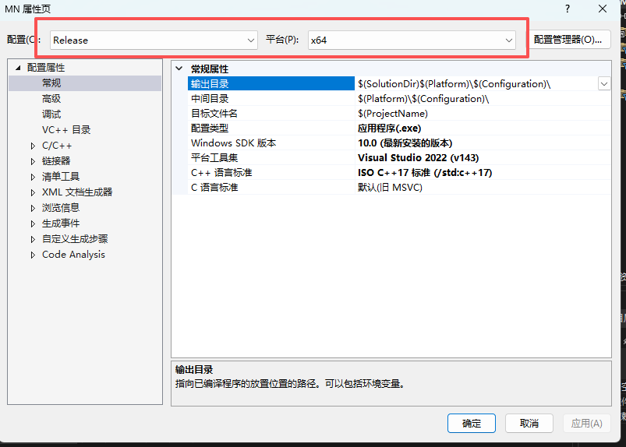
- C/C++：包含目录 & 语言标准

在 C/C++ → 常规(General) → 附加包含目录(Additional Include Directories) 中加入：
$(TENSORRT_DIR)\include
$(CUDA_PATH)\include
$(OPENCV_DIR)\include
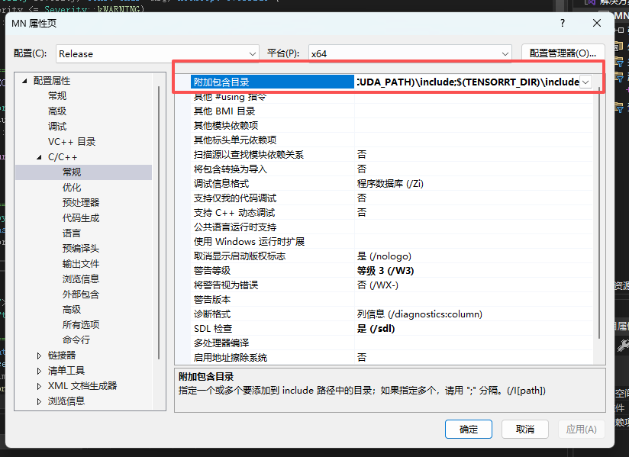
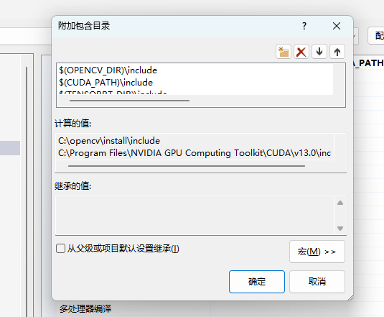
在 C/C++ → 语言(Language) → C++ 语言标准(C++ Language Standard) 里选择：
ISO C++17 Standard (/std:c++17)
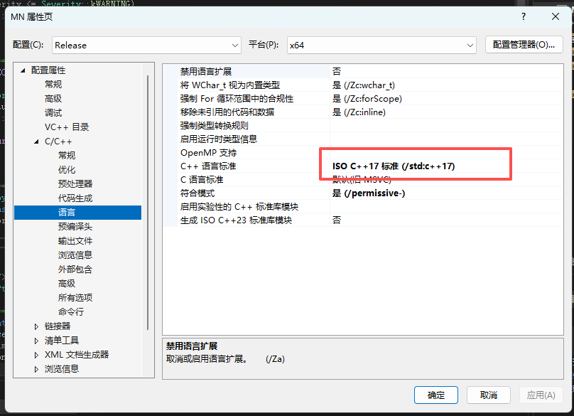
在 C/C++ → 代码生成(Code Generation) → 运行库(Runtime Library) 里选择（针对 Release）：
多线程 DLL (/MD)多线程 DLL (/MD)
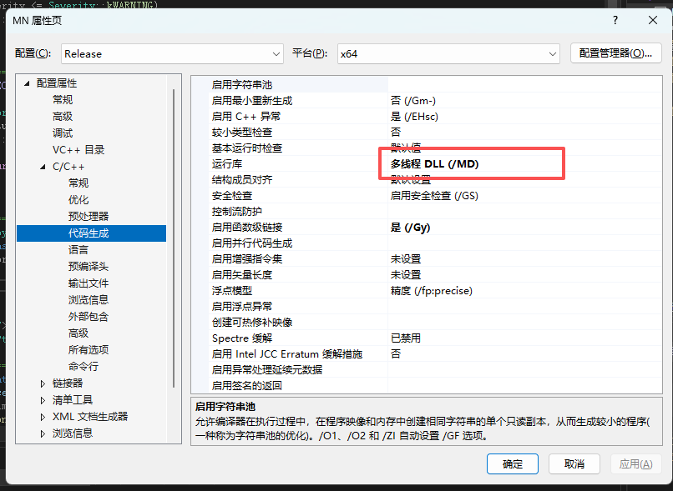
- 链接器：库目录

在 链接器(Linker) → 常规(General) → 附加库目录(Additional Library Directories) 中加入：
$(TENSORRT_DIR)\lib
$(CUDA_PATH)\lib\x64
$(OPENCV_DIR)\x64\vc17\lib
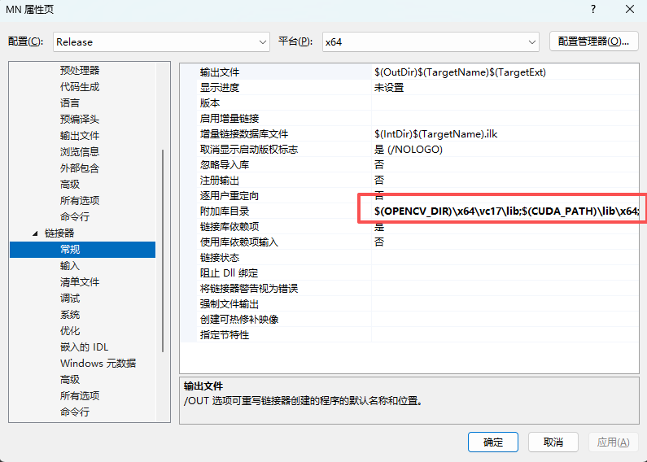
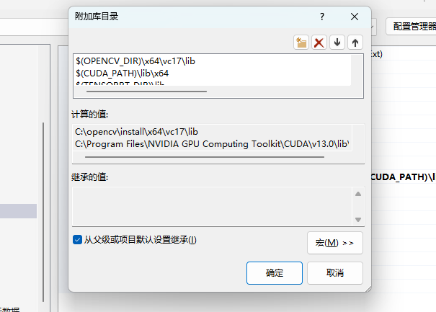

- 链接器：附加依赖项
在 链接器(Linker) → 输入(Input) → 附加依赖项(Additional Dependencies) 中添加（在原有的基础上追加）：
nvinfer_10.lib
nvonnxparser_10.lib
cudart.lib
opencv_world4130.lib
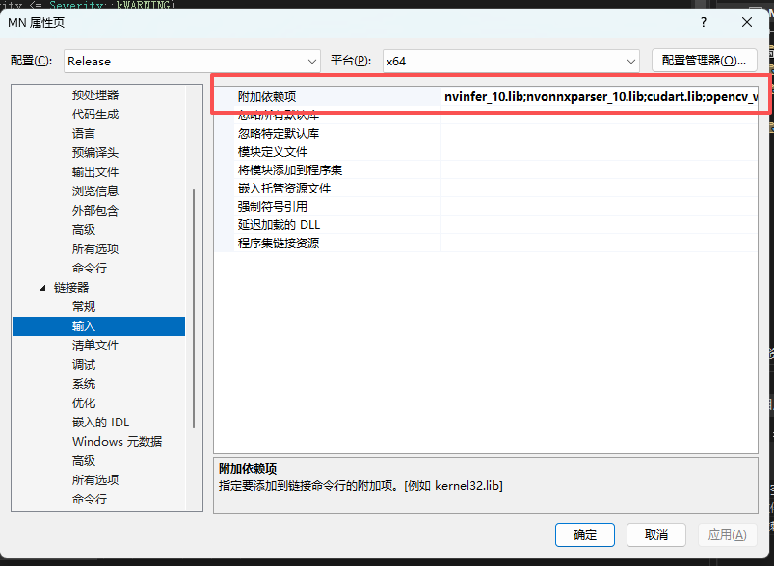

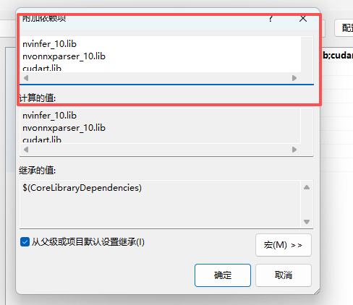
5. 模型和图片路径

- 更改工程目录
打开项目属性 --> 配置属性 --> 调试 --> 工作目录
将$(ProjectDir)更改为$(OutDir)
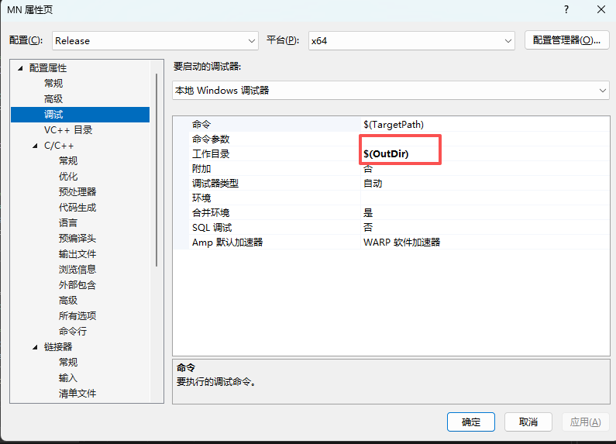
- 代码里写成类似：
std::string model_path = "mnist_cnn.onnx";
std::string image_path = "test_digit.png";
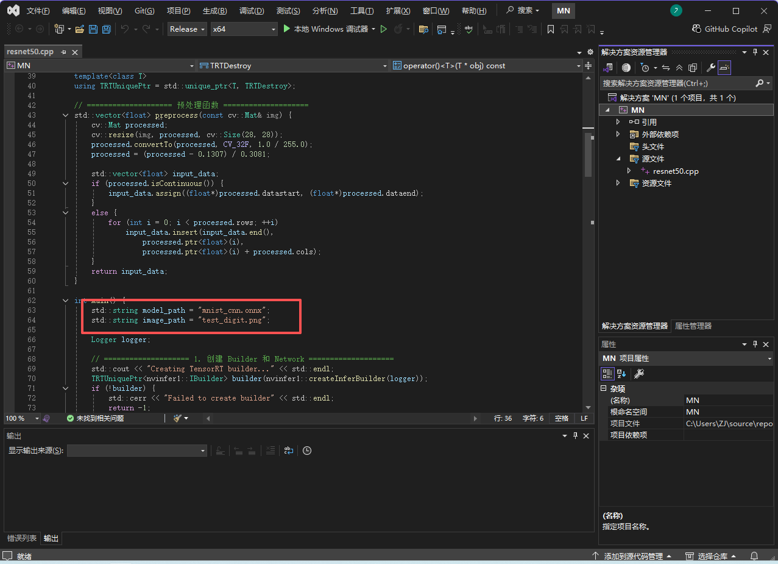
- 模型和图片存放位置：
C:\Users\yourname\source\repos\项目名称\x64\Release
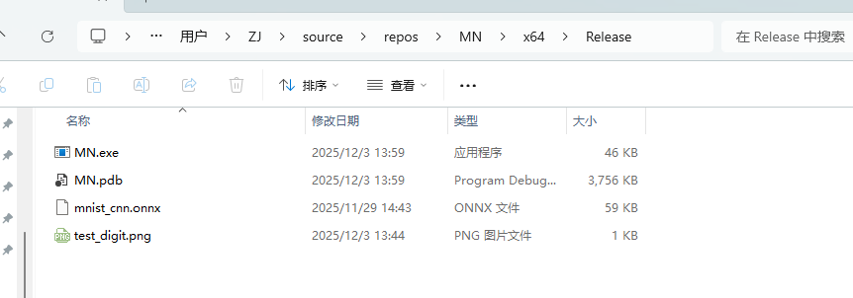

6. 编译与运行

1. 确保：
* 配置：Release
* 平台：x64
2. 菜单栏 → “生成(Build)” → “生成解决方案(Build Solution)”
3. 如果编译/链接出错，按以下顺序检查：
* C/C++ 头文件是否能正确找到（`NvInfer.h`、`NvOnnxParser.h`、`cuda_runtime_api.h`、`opencv2/opencv.hpp`）
* 链接器的库目录和库名是否和你本地 `lib` 文件一一对应
- 编译成功后，按 F5 或直接运行 exe
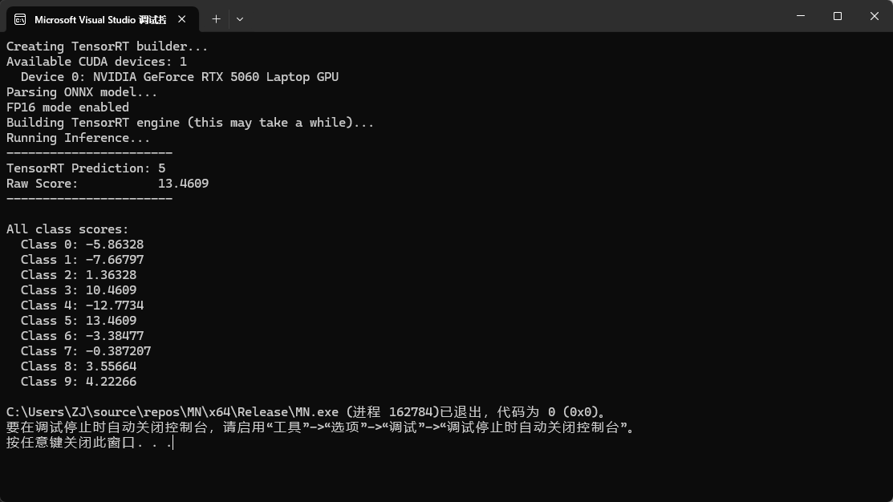

完整检查清单
- Visual Studio 2019/2022 安装
- CUDA Toolkit 安装并验证
- TensorRT 下载并配置
- OpenCV 安装并配置
- 环境变量设置正确
- 项目依赖配置完成
- ONNX 模型文件存在
- 测试图片文件存在
- 平台设置为 x64
- 所有路径配置正确

代码：
#include <iostream>
#include <vector>
#include <algorithm>
#include <fstream>
#include <memory>
#include <opencv2/opencv.hpp>
#include <NvInfer.h>
#include <NvOnnxParser.h>
#include <cuda_runtime_api.h>

// ==================== TensorRT Logger ====================
class Logger : public nvinfer1::ILogger {
public:
void log(Severity severity, const char* msg) noexcept override {
if (severity <= Severity::kWARNING)
std::cout << "[TensorRT] " << msg << std::endl;
}
};

// ==================== CUDA 错误检查宏 ====================
#define CUDA_CHECK(call) \
do { \
cudaError_t status = call; \
if (status != cudaSuccess) { \
std::cerr << "CUDA Error: " << cudaGetErrorString(status) \
<< " at line " << __LINE__ << std::endl; \
return -1; \
} \
} while(0)

// ==================== 智能指针删除器 ====================
struct TRTDestroy {
template<class T>
void operator()(T* obj) const {
if (obj) delete obj;
}
};

template<class T>
using TRTUniquePtr = std::unique_ptr<T, TRTDestroy>;

// ==================== 预处理函数 ====================
std::vector<float> preprocess(const cv::Mat& img) {
cv::Mat processed;
cv::resize(img, processed, cv::Size(28, 28));
processed.convertTo(processed, CV_32F, 1.0 / 255.0);
processed = (processed - 0.1307) / 0.3081;

std::vector<float> input_data;
if (processed.isContinuous()) {
input_data.assign((float*)processed.datastart, (float*)processed.dataend);
}
else {
for (int i = 0; i < processed.rows; ++i)
input_data.insert(input_data.end(),
processed.ptr<float>(i),
processed.ptr<float>(i) + processed.cols);
}
return input_data;
}

int main() {
std::string model_path = "mnist_cnn.onnx";
std::string image_path = "test_digit.png";

Logger logger;

// ==================== 1. 创建 Builder 和 Network ====================
std::cout << "Creating TensorRT builder..." << std::endl;
TRTUniquePtr<nvinfer1::IBuilder> builder(nvinfer1::createInferBuilder(logger));
if (!builder) {
std::cerr << "Failed to create builder" << std::endl;
return -1;
}

// 显示可用 GPU 信息
int deviceCount = 0;
cudaGetDeviceCount(&deviceCount);
std::cout << "Available CUDA devices: " << deviceCount << std::endl;
for (int i = 0; i < deviceCount; ++i) {
cudaDeviceProp prop;
cudaGetDeviceProperties(&prop, i);
std::cout << " Device " << i << ": " << prop.name << std::endl;
}

// ==================== 2. 创建网络定义 ====================
const auto explicitBatch = 1U << static_cast<uint32_t>(
nvinfer1::NetworkDefinitionCreationFlag::kEXPLICIT_BATCH);
TRTUniquePtr<nvinfer1::INetworkDefinition> network(
builder->createNetworkV2(explicitBatch));
if (!network) {
std::cerr << "Failed to create network" << std::endl;
return -1;
}

// ==================== 3. 解析 ONNX 模型 ====================
std::cout << "Parsing ONNX model..." << std::endl;
TRTUniquePtr<nvonnxparser::IParser> parser(
nvonnxparser::createParser(*network, logger));
if (!parser->parseFromFile(model_path.c_str(),
static_cast<int>(nvinfer1::ILogger::Severity::kWARNING))) {
std::cerr << "Failed to parse ONNX model" << std::endl;
return -1;
}

// ==================== 4. 构建引擎配置 ====================
TRTUniquePtr<nvinfer1::IBuilderConfig> config(builder->createBuilderConfig());
config->setMemoryPoolLimit(nvinfer1::MemoryPoolType::kWORKSPACE, 1U << 28); // 256MB

// 可选: 启用 FP16 模式（如果 GPU 支持）
if (builder->platformHasFastFp16()) {
std::cout << "FP16 mode enabled" << std::endl;
config->setFlag(nvinfer1::BuilderFlag::kFP16);
}

// ==================== 5. 构建序列化引擎 ====================
std::cout << "Building TensorRT engine (this may take a while)..." << std::endl;
TRTUniquePtr<nvinfer1::IHostMemory> serializedEngine(
builder->buildSerializedNetwork(*network, *config));
if (!serializedEngine) {
std::cerr << "Failed to build serialized engine" << std::endl;
return -1;
}

// ==================== 6. 创建运行时和引擎 ====================
TRTUniquePtr<nvinfer1::IRuntime> runtime(nvinfer1::createInferRuntime(logger));
TRTUniquePtr<nvinfer1::ICudaEngine> engine(
runtime->deserializeCudaEngine(serializedEngine->data(), serializedEngine->size()));
if (!engine) {
std::cerr << "Failed to create engine" << std::endl;
return -1;
}

// ==================== 7. 创建执行上下文 ====================
TRTUniquePtr<nvinfer1::IExecutionContext> context(engine->createExecutionContext());
if (!context) {
std::cerr << "Failed to create execution context" << std::endl;
return -1;
}

// ==================== 8. 准备输入数据 ====================
cv::Mat img = cv::imread(image_path, cv::IMREAD_GRAYSCALE);
if (img.empty()) {
std::cerr << "Error loading image: " << image_path << std::endl;
return -1;
}
std::vector<float> input_data = preprocess(img);

// ==================== 9. 分配 GPU 内存 ====================
const int input_size = 1 * 1 * 28 * 28; // NCHW: batch=1, channel=1, H=28, W=28
const int output_size = 10; // 10 个类别

void* d_input = nullptr;
void* d_output = nullptr;
CUDA_CHECK(cudaMalloc(&d_input, input_size * sizeof(float)));
CUDA_CHECK(cudaMalloc(&d_output, output_size * sizeof(float)));

// ==================== 10. 拷贝输入数据到 GPU ====================
CUDA_CHECK(cudaMemcpy(d_input, input_data.data(),
input_size * sizeof(float), cudaMemcpyHostToDevice));

// ==================== 11. 设置输入输出绑定并执行推理 ====================
std::cout << "Running Inference..." << std::endl;

// 获取输入输出名称
const char* inputName = engine->getIOTensorName(0);
const char* outputName = engine->getIOTensorName(1);

// 设置输入输出地址
context->setTensorAddress(inputName, d_input);
context->setTensorAddress(outputName, d_output);

// 执行推理
cudaStream_t stream;
CUDA_CHECK(cudaStreamCreate(&stream));

bool status = context->enqueueV3(stream);
if (!status) {
std::cerr << "Inference failed!" << std::endl;
return -1;
}
CUDA_CHECK(cudaStreamSynchronize(stream));

// ==================== 12. 拷贝输出数据回 CPU ====================
std::vector<float> output_data(output_size);
CUDA_CHECK(cudaMemcpy(output_data.data(), d_output,
output_size * sizeof(float), cudaMemcpyDeviceToHost));

// ==================== 13. 处理结果 ====================
auto max_it = std::max_element(output_data.begin(), output_data.end());
int prediction = std::distance(output_data.begin(), max_it);
float score = *max_it;

std::cout << "-----------------------" << std::endl;
std::cout << "TensorRT Prediction: " << prediction << std::endl;
std::cout << "Raw Score: " << score << std::endl;
std::cout << "-----------------------" << std::endl;

// 打印所有类别的分数
std::cout << "\nAll class scores:" << std::endl;
for (int i = 0; i < output_size; ++i) {
std::cout << " Class " << i << ": " << output_data[i] << std::endl;
}

// ==================== 14. 清理资源 ====================
cudaStreamDestroy(stream);
cudaFree(d_input);
cudaFree(d_output);

return 0;
}

